2016－2017学年度第一学期软件学院2015级本科
《数据结构与算法设计》课程考试试卷（B卷）
（闭 卷）
专业、班级： 姓名： 学号： 成绩：
考试日期： 考试时间：

- 证明合并排序算法的性能为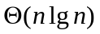（本题10分）

- 给出下列递归式紧确（tight bound）的渐进解。（本题10分，每小题5分）
（1）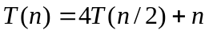
（2）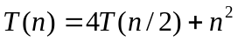

- 用一个具体例子（不少于6个数）一步一步展示快速排序算法运行过程。（本题10分）

- 将关键字10，12，8，21，56，3，5，9，34，22，66，1，7依次插入到一棵最小度为3的空B树中，给出每次插入后的树的结构。（本题10分）

5、如何用优先队列实现一个先进先出的队列？分析入队和出队操作的性能。（本题15分）

- 给出非升序的插入排序算法。（本题15分）

- 给出下图的最小生成树。（本题15分）
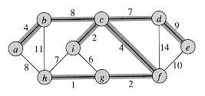

- 当开放寻址散列表允许对象删除时，给出相应的插入和删除算法。（本题15分）

